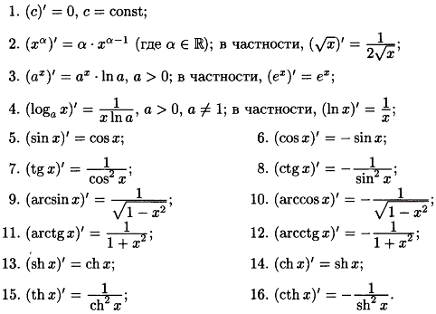**ПРОИЗВОДНЫЕ**

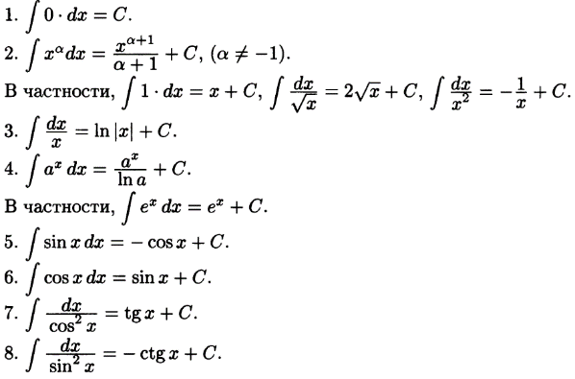**ИНТЕГРАЛЫ**

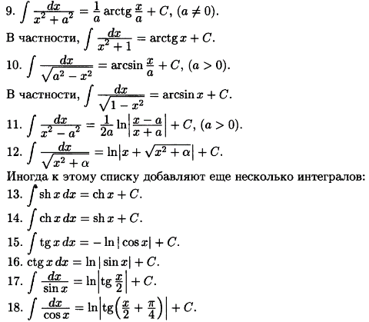

**1) Понятие комплексного числа. Алгебраическая форма записи комплексного числа. Действия над комплексными числами в алгебраической форме. Примеры.**

|  |
| --- |
| **Комплексным числом Z** называется упорядоченная пара действительных чисел (х;у), первое из которых х называется его действительной частью, а второе число у - мнимой частью. Обозначение: z = x + iy. Символ і называется мнимой единицей. |

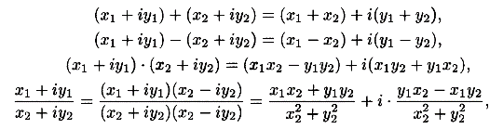Запись числа z в виде z = x + iy называют **алгебраической формой** комплексного числа.

**Действия над комплексными числами в алгебраической форме.**

**2) Понятие комплексного числа. Понятие равных, комплексно-сопряженных и противоположных чисел. Формулы решения квадратных уравнений с отрицательным дискриминантом. Примеры.**

Два комплексных числа z1 = x1 + iy1, z2 = x2+iy2 называются **равными** тогда и только тогда, когда равны их действительные части и равны их мнимые части. Два комплексных числа z = x + iy и z = х - iу, отличающиеся только знаком мнимой части называются **сопряженными (комплексно-сопряженными)**. Числом **противоположным** к (x, y) называется такая пара (a, b), что (x, y) + (a, b) = (0,0). Если дискриминант квадратного уравнения отрицателен, то уравнение имеет решения на множестве комплексных чисел. В ответе получаются **два сопряженных комплексных числа**.

**3) Тригонометрическая форма записи комплексного числа. Переход от алгебраической формы к тригонометрической форме и обратно. Действия над комплексными числами в тригонометрической форме. Примеры.**

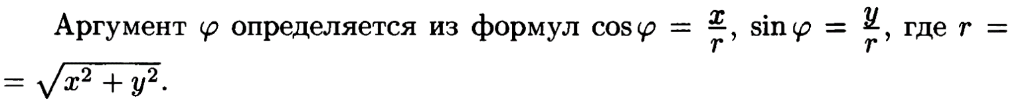Запись числа z в виде z = r (cos φ + i*sin φ) называется **тригонометрической формой**.

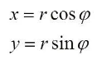

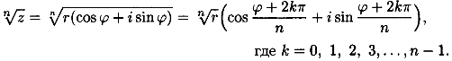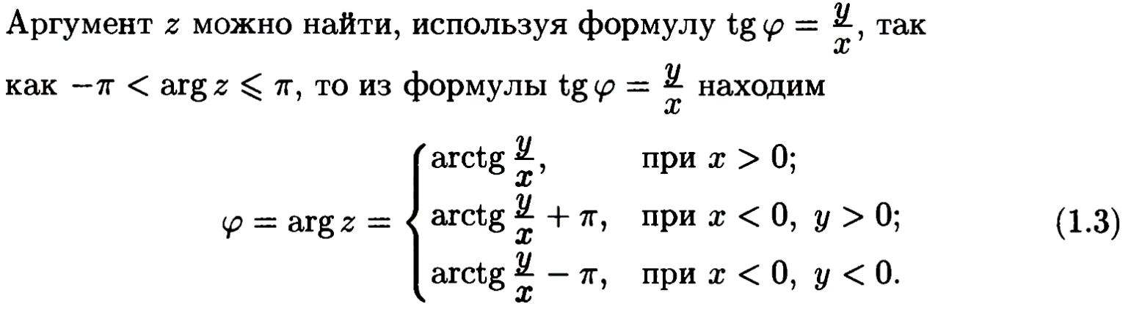

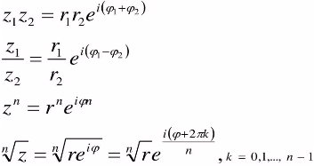

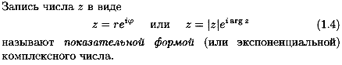**4) Показательная форма записи комплексного числа. Действия над комплексными числами в показательной форме. Примеры.**

**5) Понятие производной функции. Понятие дифференциала функции. Основные правила дифференцирования. Таблица производных. Примеры**

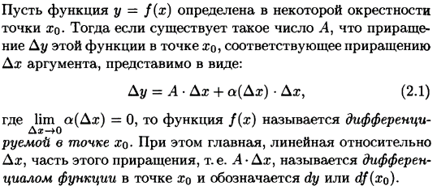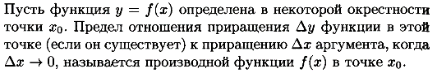**Понятие производной функции. Понятие дифференциала функции.**

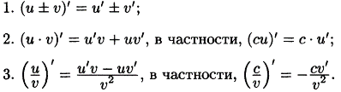

**Основные правила дифференцирования.**

**1 страница**

**6) Неопределенный и определенный интегралы. Таблица интегралов.**

**Неопределенный интеграл.**

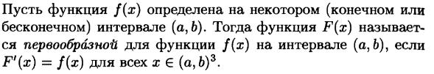



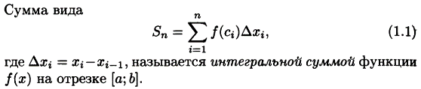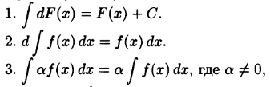**Основные свойства. Определенный интеграл**

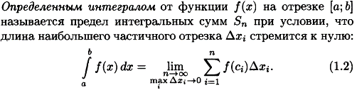



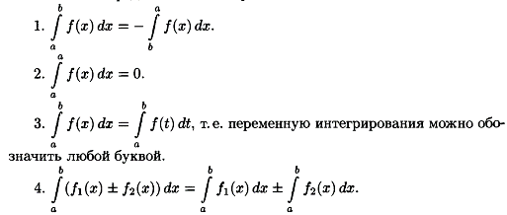 **Свойства.**

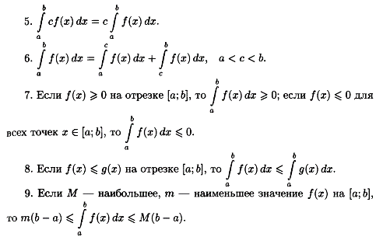

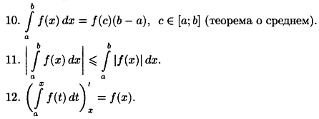

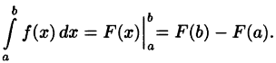**Формула Ньютона-Лейбница.**

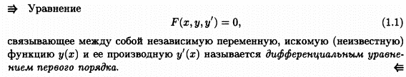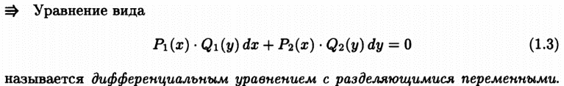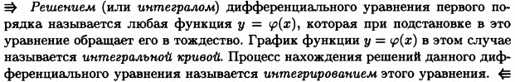**7) Понятие дифференциального уравнения 1 прядка. Понятие решения Д.У. 1 порядка. Задача Коши. ДУ 1 порядка с разделяющимися переменными. Примеры.**



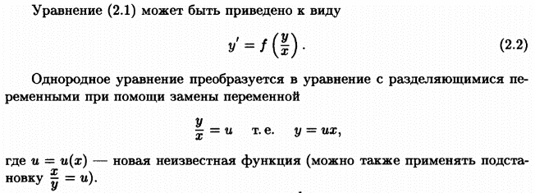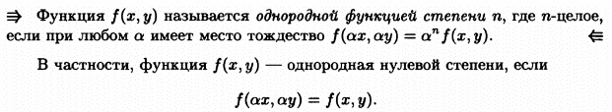**8) Однородные дифференциальные уравнения 1 порядка. Примеры.**

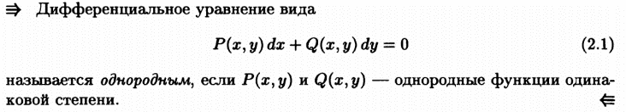

**2 страница**

**9) Неоднородные дифференциальные уравнения 1 порядка. Методы решения неоднородных дифференциальных уравнений 1 порядка. Примеры**

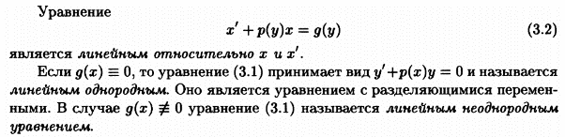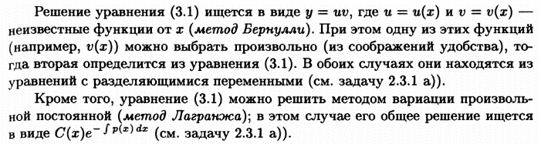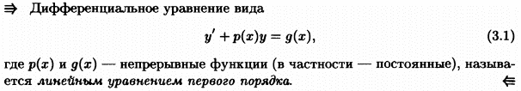

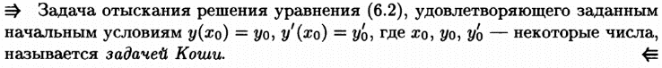

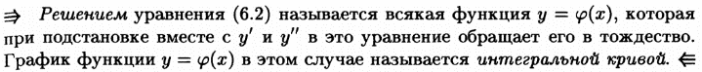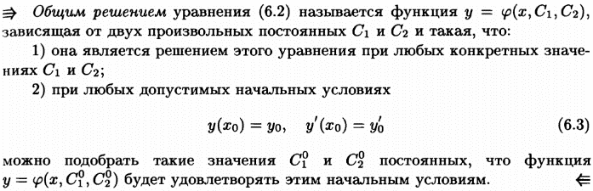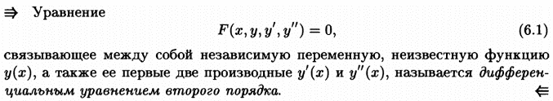**10) Простейшие дифференциальные уравнения 2 порядка. Примеры.**

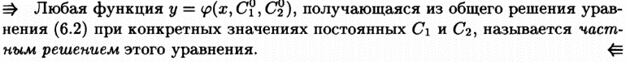**2 страница**

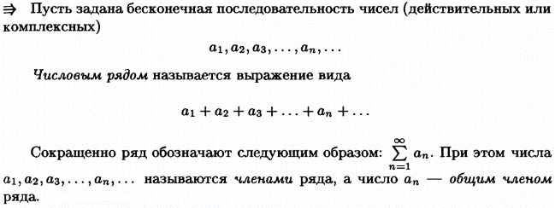**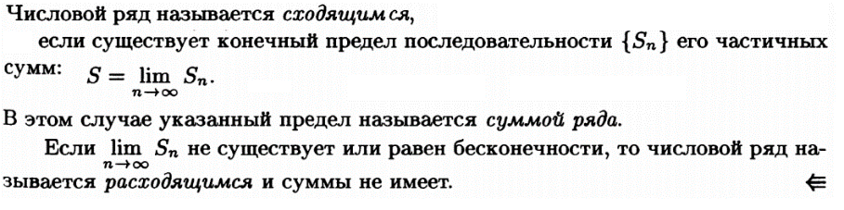11) Понятия числового ряда. Понятия сходящегося и расходящегося рядов. Свойства рядов. Примеры.**

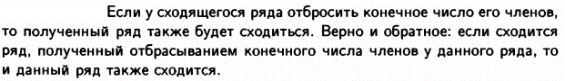

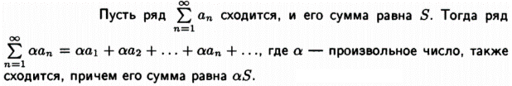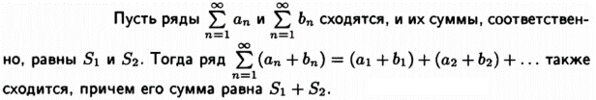**Свойства.**

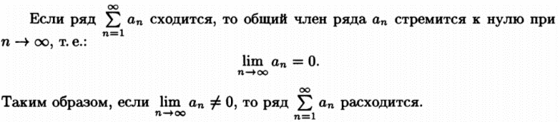**12) Необходимый признак сходимости ряда. Частные случаи рядов. Признак сравнения рядов. Примеры.**

**Необходимый признак сходимости ряда.**

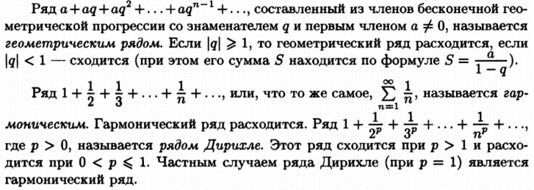**Частные случаи рядов.**

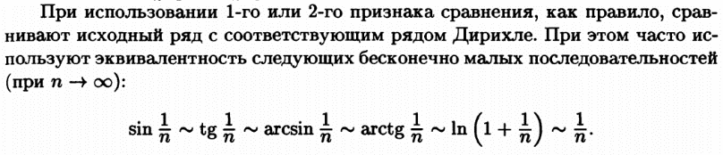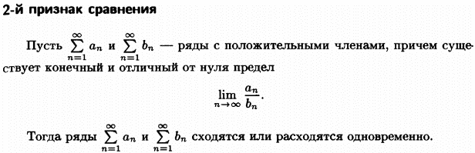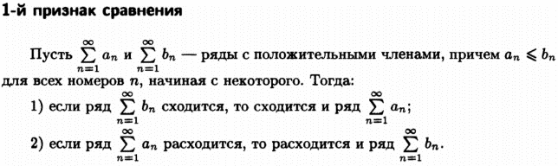**Признак сравнения рядов.**

**3 страница**

**13) Признак Даламбера. Признак Коши. Примеры. 4 страница**

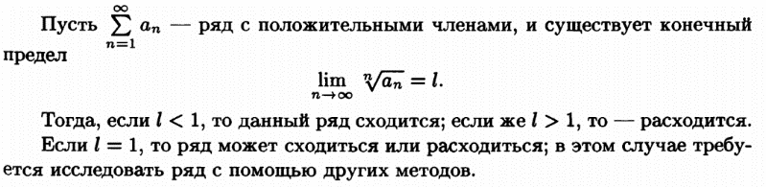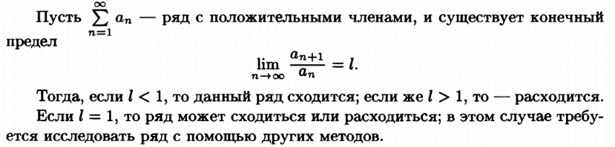**Признак Даламбера. Признак Коши.**

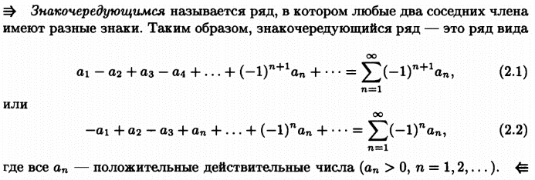**14) Понятие знакочередующегося ряда. Признак Лейбница. Абсолютная и условная сходимость ряда. Примеры.**

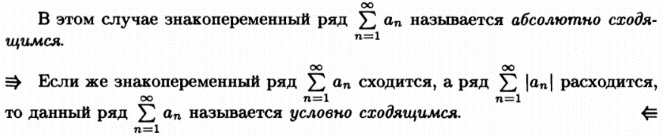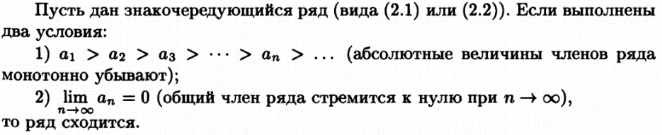**Признак Лейбница.**

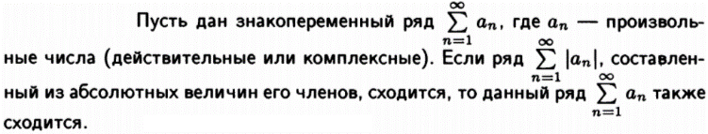

**15) Понятие степенного ряда. Область сходимости. Радиус и интервал сходимости. Примеры.**

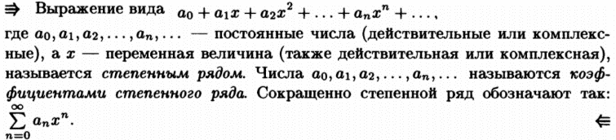

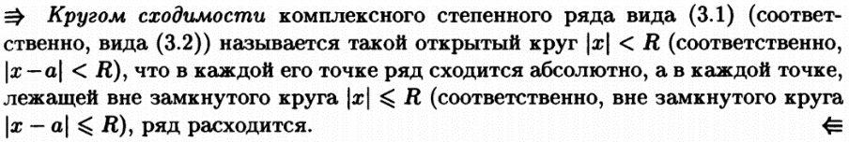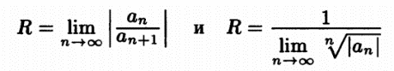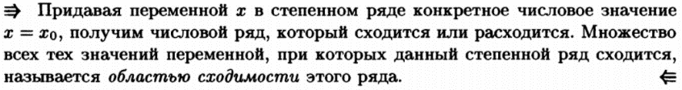

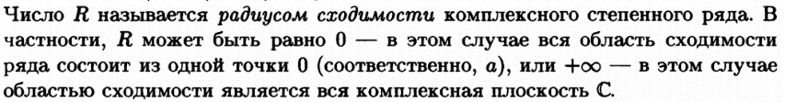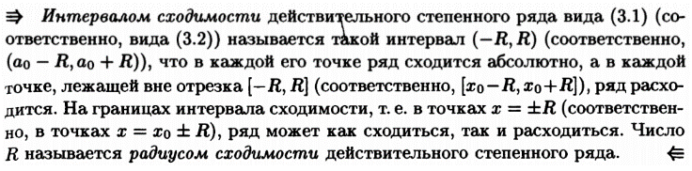

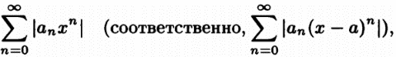

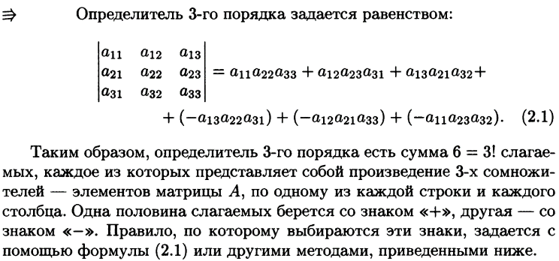

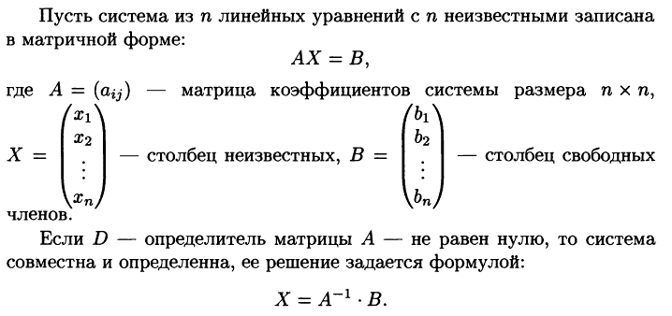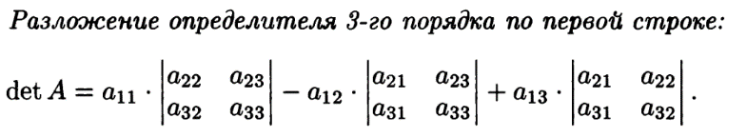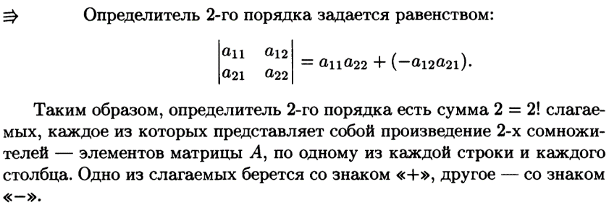**16) Понятия определителей 2 и 3 порядков. Свойства определителей. Формулы Крамера. Примеры.**

**Свойства определителей.**

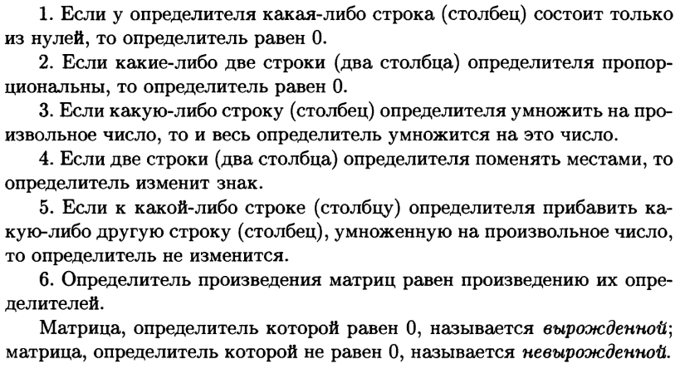

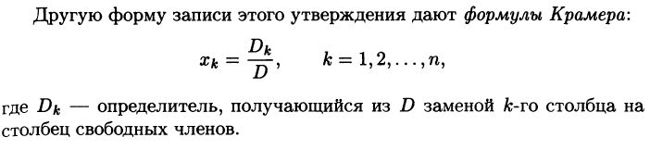

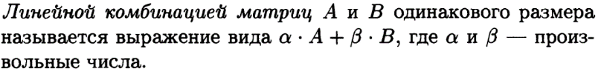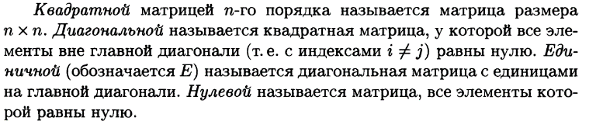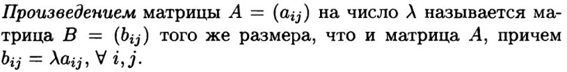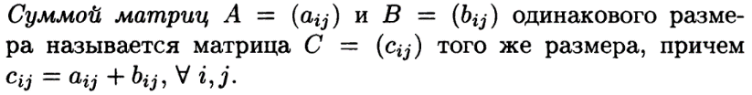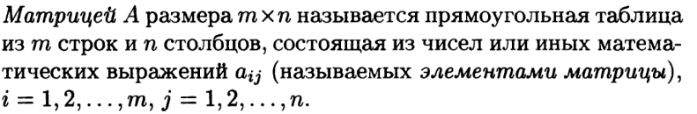**17) Матрицы. Виды матриц. Действия с матрицами. Примеры.**

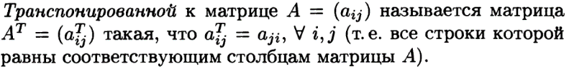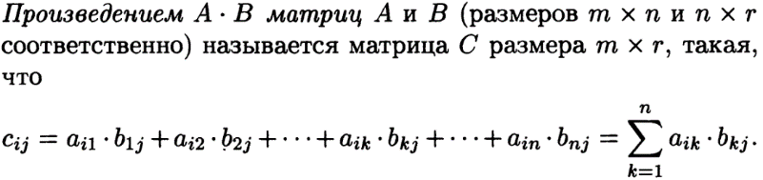****

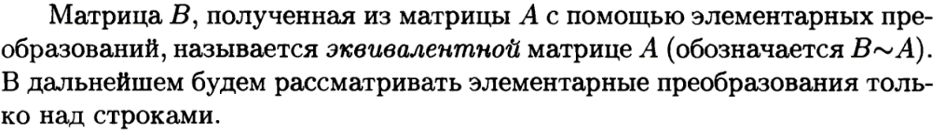

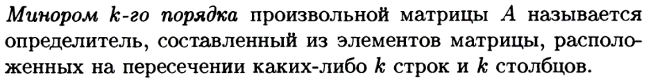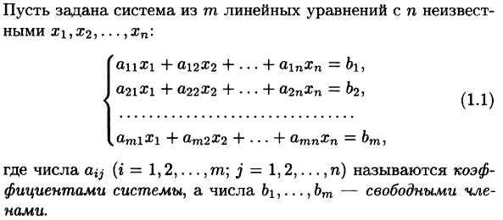**18) Ранг матрицы. Свойства ранга матрицы. Методы решения систем линейных уравнений. Примеры.**

**Свойства ранга матрицы.**



**Методы решения систем линейных уравнений.**

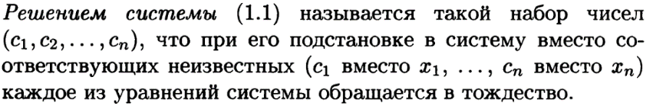**Существует метод Гаусса, метод обратной матрицы и метод с применением формул Крамера**

**5 страница**

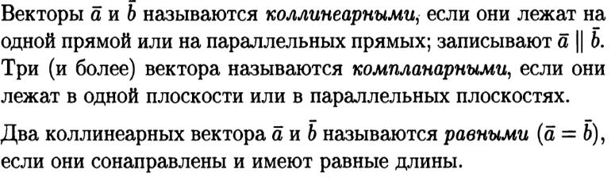**19) Векторы. Действия над векторами в координатной форме. Примеры.**

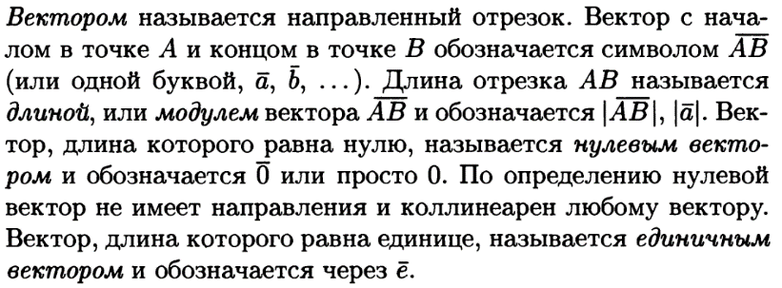

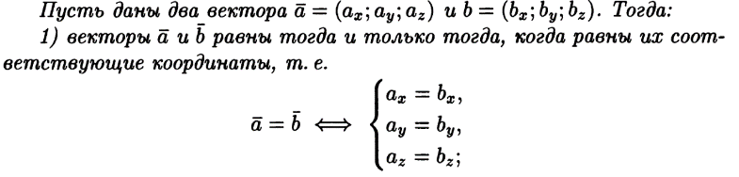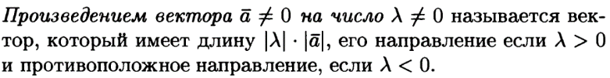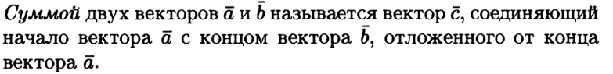**Действия над векторами.**

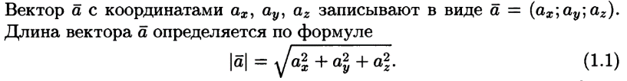

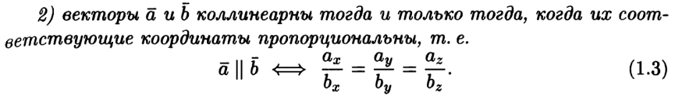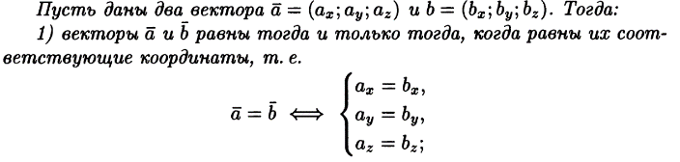



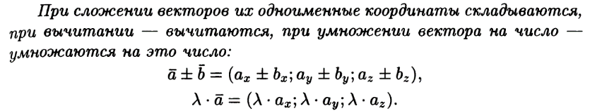

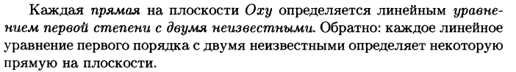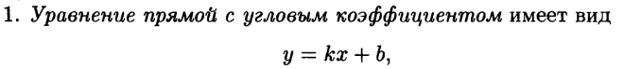**20) Способы задания прямой на плоскости. Примеры.**

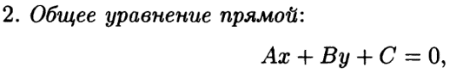

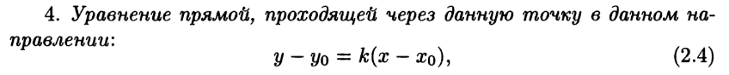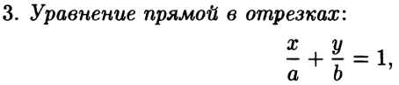

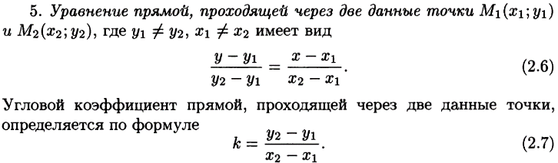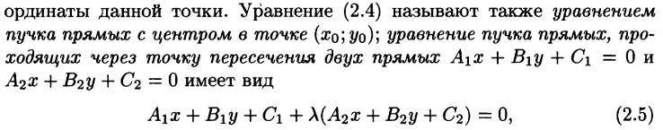

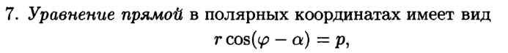

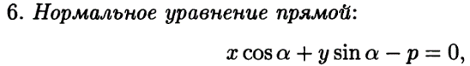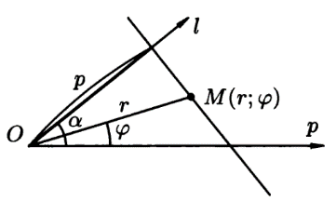

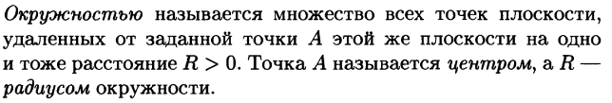**21) Окружность, её уравнение. Эллипс, его уравнение. Примеры.**

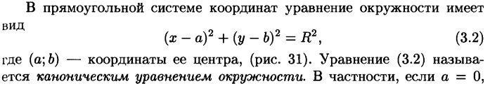

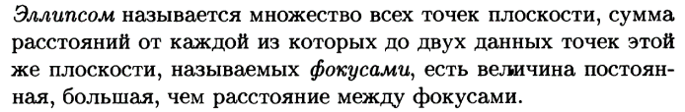

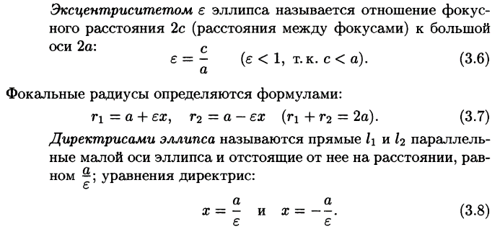

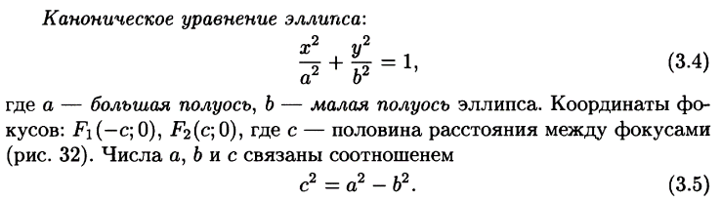

**6 страница**

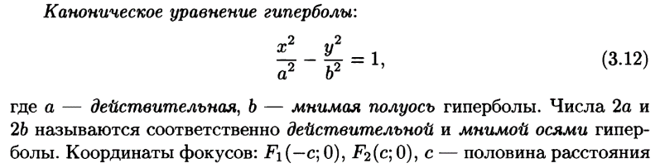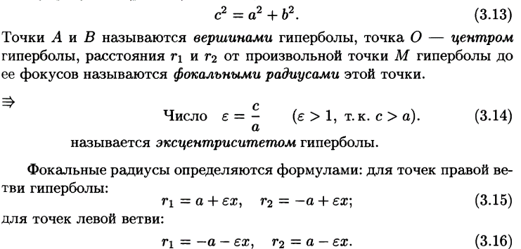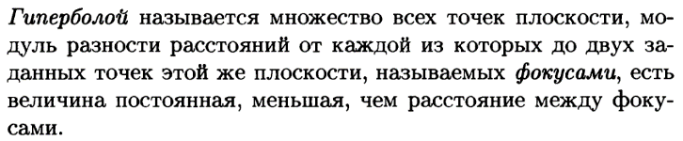**22) Гипербола, её уравнение. Примеры.**

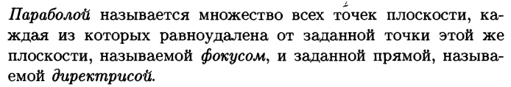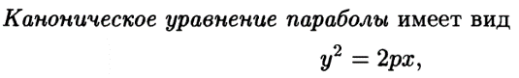**23) Парабола, её уравнение. Примеры.**

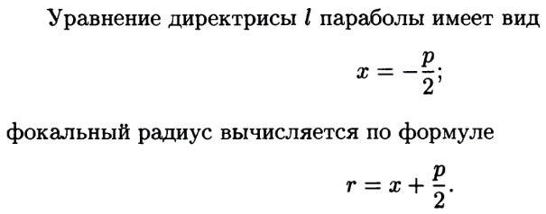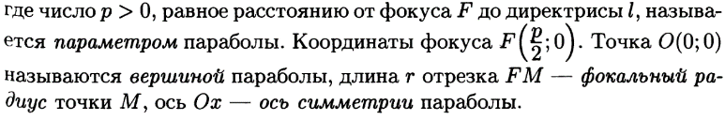

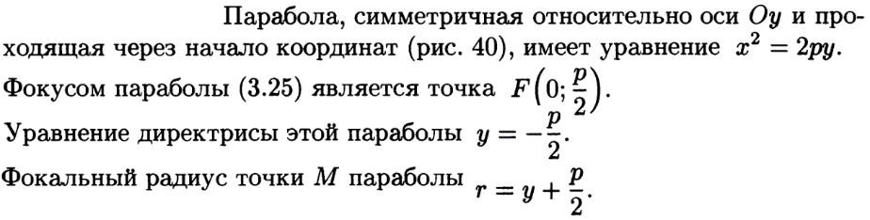

**24) Понятие предела функции в точке и при x→ ∞. Виды неопределенностей. Примеры.**

**Понятие предела функции в точке**

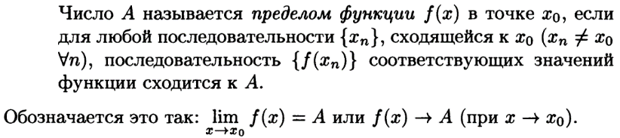**По Гейне.**

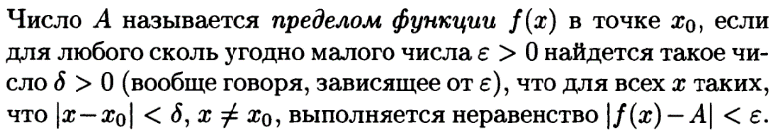**По Коши.**

**Понятие предела функции при x→ ∞.**

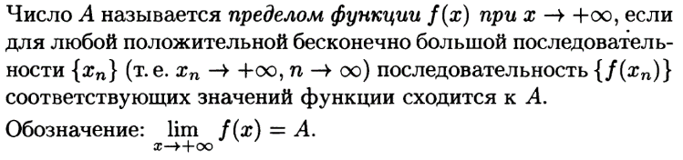**По Гейне.**

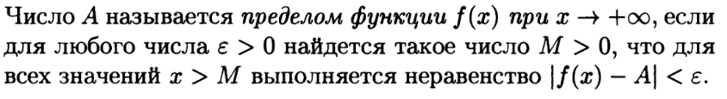**По Коши.**

**25) 1 и 2 замечательные пределы. Следствия из них. Примеры.**

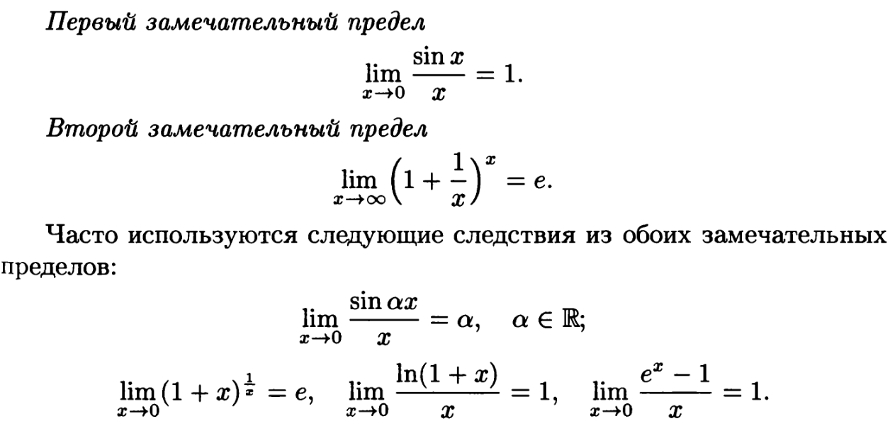**7 страница**

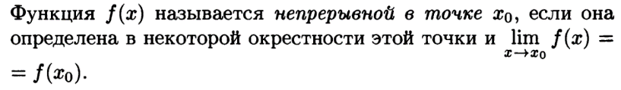**26) Непрерывность функции. Классификация точек разрыва. Примеры.**

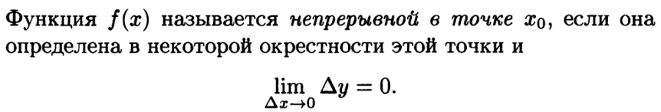

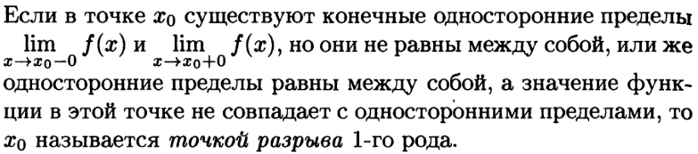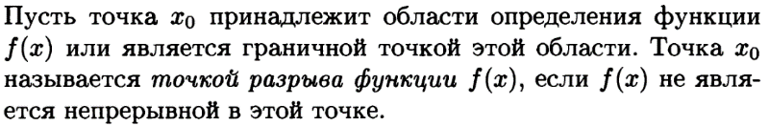**Точки разрыва.**

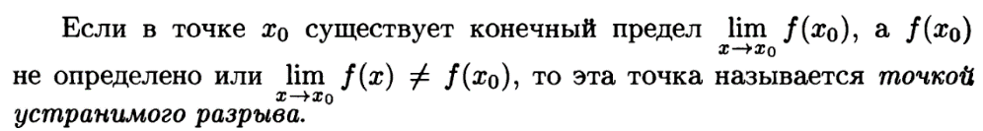

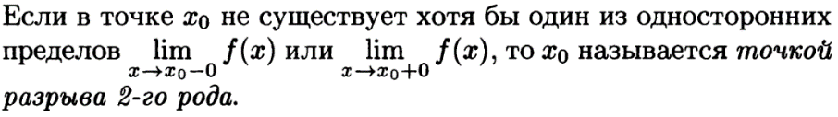

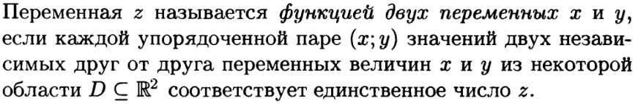**27) Определение функций многих переменных. Частные производные и дифференциал функции Двух переменных. Примеры.**

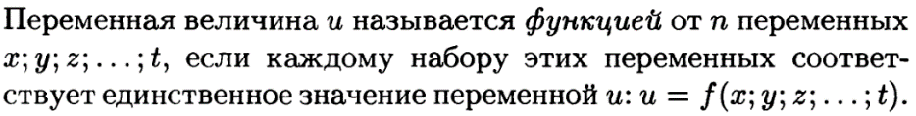

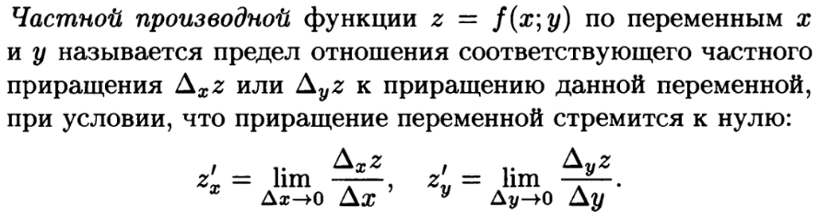

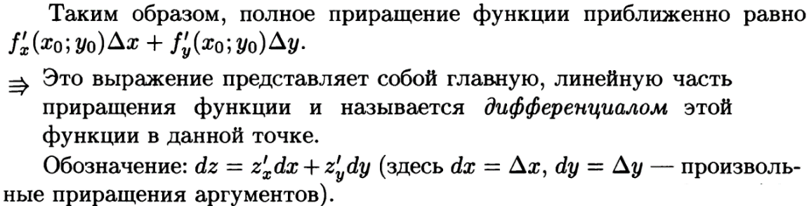

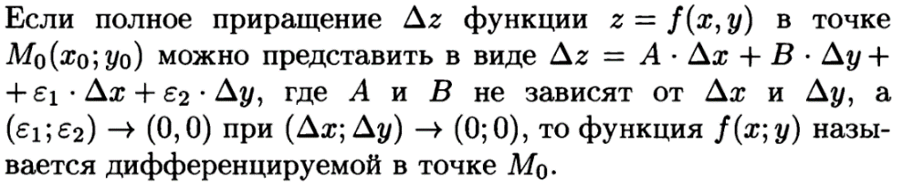

**8 страница**

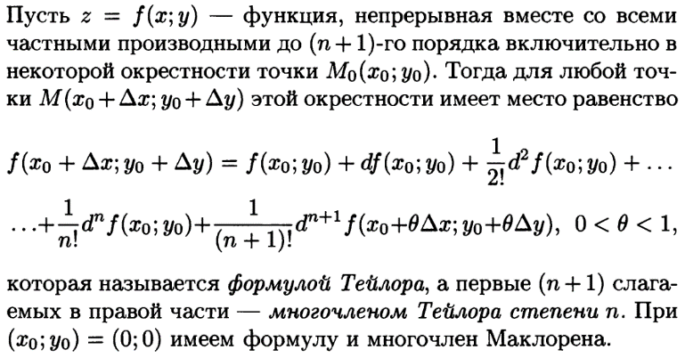**28) Экстремумы функций 2х переменных. Примеры. 9 страница**

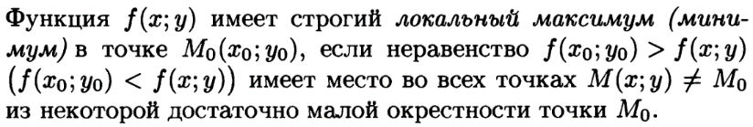

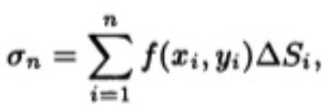

**29) Понятие двойного интеграла. Свойства двойного интеграла. Понятие повторного интеграла. Примеры.**

